**Данилочева Мария ББИ 164**

**Пояснительная записка**

**1.Тема*:*** “Создание информационной системы для посетителей отеля, которая предоставляет им возможность заказа/бронирования/записи на всевозможные услуги, оказываемые отелем и не только, ближайшие интересные локации, события и т.д.”

**2.Адрес репозитория:** <https://github.com/MaryDanilocheva/Hotel-Inf-System>

(ссылка на гугл-диск с проектом: <https://drive.google.com/open?id=0B73VFGb__msqdFB1bWxlSUZtNk0>) или (<https://drive.google.com/open?id=0B73VFGb__msqbE1aM01FV0x4M0U>)

**4.Аннотация:** Проект представляет собой своеобразное приложение для пользователя, которое позволяет ему, будучи зарегистрированным в системе еще при регистрации в отеле (логином и паролем служит номер комнаты и номер бронирования), выбирать услуги, записываться/бронировать что-либо, покупать билеты и т.д. в одном месте. У каждого посетителя отеля есть свой профиль в системе. Путешествуя по страницам программы, пользователь набирает себе пакет услуг (заказывает такси, доставку еды или же покупает билеты на поезд/достопримечательности). Вся эта информация сохраняется у него в профиле. По факту, сам посетитель отеля ничего не покупает, он просто выбирает то, что ему нужно и указывает необходимые данные. Вместо него весь этот достаточно долгий процесс формальностей делает персонал отеля (у менеджера есть своя страница, где он имеет возможность зарегистрировать нового пользователя, удалить посетителя, который уже не проживает в отеле, а также имеет доступ к профилю каждого посетителя, откуда также может выбирать за пользователя услуги).

**5.Использованные технологии:**

* Графическое приложение WPF
* Операции с данными: создание, удаление, чтение, чтение из файла
* Хранение данных в файле
* Защита от некорректного ввода
* Единый стиль именования
* Две сущности
* Постраничная навигация
* Сериализация
* Авторизация
* Веб-запросы
* Использование GitHub
* Пояснительная записка

**6.Интерфейс программы:**

Главная страница, где пользователь вводит свой логин и пароль

А также имеет возможность перейти по ссылке на сайт отеля:

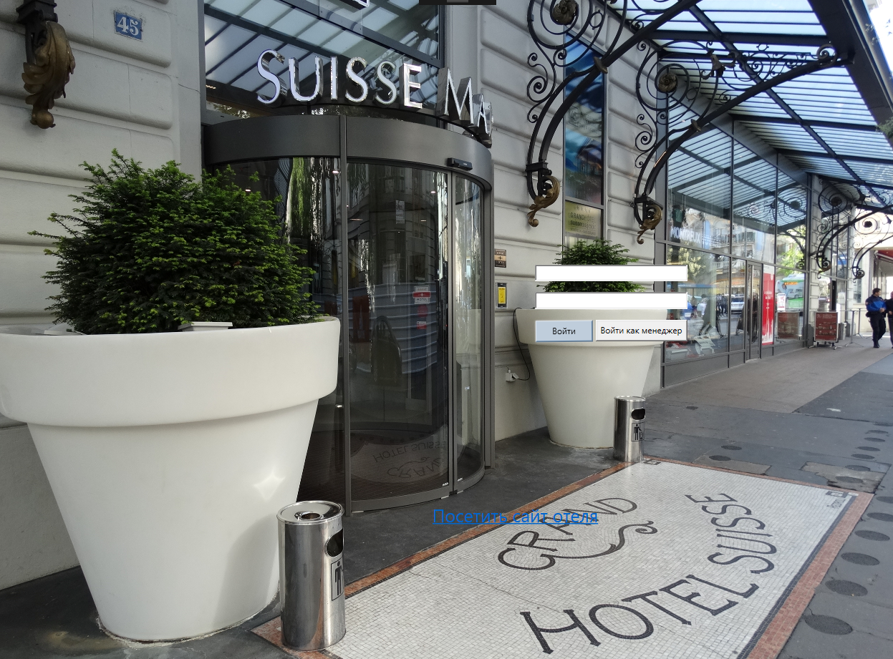

При вводе логина “manager” и пароля “manager123” и нажатии кнопки “войти как менеджер” открывается страница менаджера.

Страница выводит менеджеру список уже зарегистрированных пользователей

Менеджер выбирает пользователя, а затем нажимает на кнопку “удалить” или “открыть профиль” и происходят соответствующие действия.

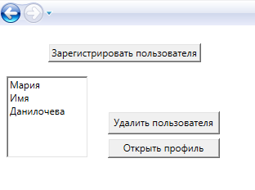

При нажатии “Зарегистрировать пользователя” открывается страница регистрации:

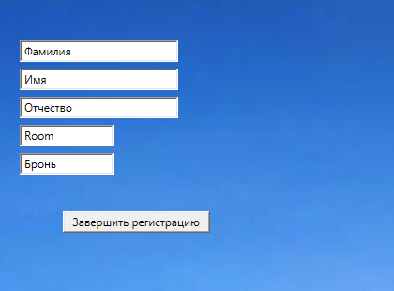

При нажатии “открыть профиль” открывается профиль выбранного пользователя:

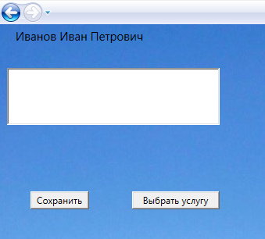

(если пользователь еще не выбрал ни одну услугу, поле остается чистым)

Далее пользователь нажимает на кнопку “выбрать услугу”, где выбирает из предложенного списка:

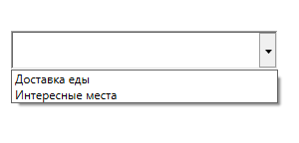

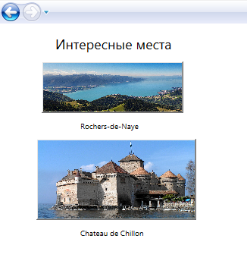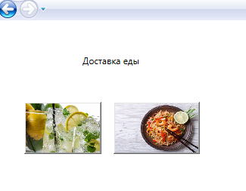

Делает выбор и переходит на выбранную страницу, где получает некоторую информацию и при нажатии кнопки переходит на другую страницу для покупки билета.

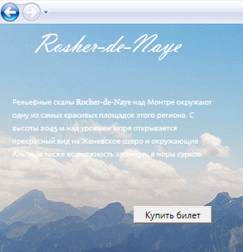

Выбирает дату, количество и класс, к примеру, и переходит на профиль, где сохраняется его информация о билете.

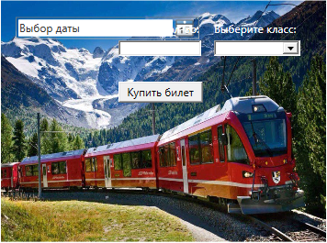

И теперь эта информация будет отражается у него в профиле, если он ее сохранит.

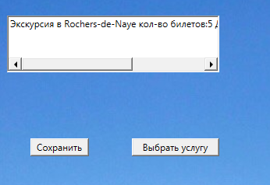

Далее менеджер со своего аккаунта теперь будет видеть эту информацию и выполнять соответствующие действия:

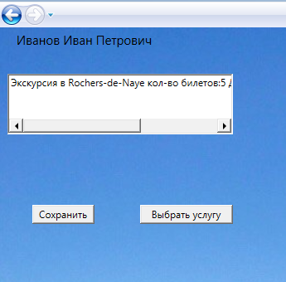

**7. Состав классов:**

Класс “User.cs” имеет несколько свойств, которые несут информацию о пользователе: имя(LastName), фамилия(FirstName), отчество(OtchName), номер комнаты(Room) и номер бронирования(Reserv) (логин и пароль),а также информацию, хранящуюся в его профиле в элементе listbox(Listbox).

Также заключает в себе метод, который сохраняет и возвращает строку с информацией о ФИО, и вызывается при переходе на страницу пользователя (Profile.xaml) при нажатии кнопки “Войти” на главной странице или со страницы менеджера при нажатии “открыть профиль”. И имеет конструктор, инициализирующий все элементы данных пользователя класса User.cs (+ пустой конструктор).

Класс “Profileinf.cs” имеет два свойства Name и Inf, которые характеризуют объект класса, сохраняя его имя и всю информацию, которая имеется в профиле пользователя. Содержит конструктор, который инициализирует элементы данных пользователя и позволяет просмотреть их значение, а также пустой конструктор.

**8.Список использованных источников:**

* Лекции, онлайн-консультации и материалы С. Г. Ефремова
* Материалы, программы, лекции с курса программирования Б. Е. Поклонова
* <https://msdn.microsoft.com>
* <https://professorweb.ru/my/WPF/base_WPF/level1/info_WPF.php>
* <https://docs.microsoft.com/ru-ru/dotnet/csharp/language-reference/index>
* <http://www.programmersforum.ru/showthread.php?t=157832>
* <https://wpftutorial.net/Home.html>
* <https://blog.magnusmontin.net/>